ΙΟΝΙΟ ΠΑΝΕΠΙΣΤΗΜΙΟ
ΤΜΗΜΑ ΑΡΧΕΙΟΝΟΜΙΑΣ & ΒΙΒΛΙΟΘΗΚΟΝΟΜΙΑΣ

ΕΡΓΑΣΙΑ ΣΤΟ ΥΠΟΧΡΕΩΤΙΚΟ ΜΑΘΗΜΑ
ΤΟΥ ΣΤ’ ΕΞΑΜΗΝΟΥ
ΨΗΦΙΑΚΕΣ ΒΙΒΛΙΟΘΗΚΕΣ



ΚΑΡΑΤΣΑΛΗ ΕΥΑΓΓΕΛΙΑ Β00057
ΠΑΥΛΙΔΟΥ ΑΛΙΚΗ ΒΟΟΟ36
ΤΕΡΖΗ ΠΑΣΧΑΛΙΑ Β00020

ΚΕΡΚΥΡΑ
ΜΑΪΟΣ 2003
ΕΙΣΑΓΩΓΗ

Τα ευρωπαϊκά μουσεία και οι γκαλερί είναι πλούσια σε πολιτιστικούς θησαυρούς αλλά η δημόσια πρόσβαση στα αριστουργήματα με σκοπό την εκπαίδευση, τη ψυχαγωγία και τη μελέτη δεν έχει φτάσει τη μέγιστη δυνατότητα της. Πλεονεκτήματα όπως η αυτοματοποίηση καταχώρησης, αναζήτησης και ανάκτησης μέσω του διαδικτύου θα βοηθούσε τη διαχείριση τέτοιων θεμάτων όπως και την επέκταση της προσβασιμότητας στις συλλογές, αφυπνίζοντας την κοινή γνώμη για την ευρωπαϊκή πολιτιστική κληρονομιά.
Μια ευρωπαϊκή κοινοπραξία, μερικώς χρηματοδοτούμενη από την ευρωπαϊκή ένωση στα πλαίσια του πέμπτου κοινοτικού πλαισίου, εργάζεται για την παραγωγή ενός διαδικτυακού περιβάλλοντος το οποίο θα υποστηρίζει μελέτες επαγγελματιών που ασχολούνται με τις εικαστικές τέχνες.
Τέσσερις από τις σημαντικότερες ευρωπαϊκές γκαλερί –η Uffizi στη Φλωρεντία, η National Gallery και το Victoria and Albert Museum στο Λονδίνο, το τμήμα συντήρησης του Λούβρου και το Centre de Recherche et Restauration des Musees της Γαλλίας-ενώνοντας τις δυνάμεις τους με την NCR, την interactive labs, την IT innovation και το τμήμα ηλεκτρονικής και επιστήμης των υπολογιστών του πανεπιστημίου Southampton συνέβαλαν στη δημιουργία του Artiste project, ένα σύνολο εφαρμογών και εργαλείων για την αυτοματοποίηση καταλόγων και την ανάκτηση υψηλής ανάλυσης εικόνων έργων τέχνης.
Το Artiste project υπολογίζεται ότι θα κοστίσει συνολικά 2,7 εκατομμύρια ευρώ (1,8 εκατομμύρια ευρώ παρέχονται από την ευρωπαϊκή ένωση) και θα χρειαστεί δυόμισι χρόνια για την ολοκλήρωση του.

ΣΚΟΠΟΣ

Το Artiste project θα παρέχει στους προμηθευτές, διανομείς, κατόχους πνευματικών δικαιωμάτων και στους τελικούς χρήστες οπτικών πληροφοριών σχετικών με έργα τέχνης, όπως και στην αγορά πολυμεσικής πληροφορίας ως σύνολο, ένα πιο αποδοτικό σύστημα για την αποθήκευση, ταξινόμηση, διασύνδεση και ανάκτηση απεικονίσεων έργων τέχνης.
Το σύστημα θα χρησιμοποιείται σε εφαρμογές έκδοσης, διαχείρισης συλλογής, λήψης αποφάσεων και δια βίου εκπαίδευσης στην κοινωνία της πληροφορίας της νέας χιλιετίας.

ARTISTE INTEREST USER’S GROUP (AIUG)

Το AIUG αποτελείται από το σύνολο χρηστών των βάσεων δεδομένων εικόνων έργων τέχνης του Artiste.
Προσφέρει στα μέλη του μια ευκαιρία να ενημερώνονται σε θέματα σχετικά με βάσεις δεδομένων εικόνων έργων τέχνης και την εκμετάλλευσή τους.

Μέλη του AIUG έχουν τη δυνατότητα να:
- Λαμβάνουν δελτία τύπου του AIUG μέσω e-mail συμπεριλαμβανομένου συχνών ενημερώσεων σχετικά με την πρόοδο του σχεδίου
- δοκιμάσουν το πρότυπο σύστημα του αρτίστε
- ανατροφοδοτούν το σχέδιο και άλλα μέλη με νέες προτάσεις μέσω λίστας συζητήσεων του ηλεκτρονικού ταχυδρομείου.

Το πρώτο συνέδριο έλαβε χώρα στο EVA 2001, στη Φλωρεντία, τον Μάρτιο του 2001.

ΠΑΡΟΥΣΙΑΣΗ ΤΟΥ ARTISTE PROJECT

Το Artiste project χωρίζεται σε 4 μέρη: ανάλυση, καταλογογράφηση, αναζήτηση και αποθήκευση.

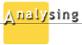
ΑΝΑΛΥΣΗ

Σκοπός αυτού του μέρους του σχεδίου είναι η αναζήτηση και ανάπτυξη τεχνικών που θα αναλύουν το περιεχόμενο προηγμένων ψηφιοποιημένων έργων τέχνης.

Το Artiste θα παρέχει καινοτόμες λειτουργίες βασιζόμενες σε τεχνικές αυτόματης ανάλυσης περιεχομένου. Οι εφαρμογές τους πάνω σε μία τεράστια συλλογή εικόνων υψηλής ανάλυσης θα μειώσουν την προσπάθεια που καταβάλλεται όταν διαχειριζόμαστε εικόνες τέχνης. Δειγματολόγια από οπτικά παραδείγματα θα υποστηρίζονται από το σύστημα έτσι ώστε ο χρήστης να έχει τη δυνατότητα αναζήτησης ψηφιοποιημένων εικόνων με βάση το χρώμα, την υφή, και το σχήμα.

Μερικά παραδείγματα:

- η χρήση εικόνων υψηλής ανάλυσης θα επιτρέπει συγκρίσεις, ιδιαίτερα με βάση τα χρώματα.
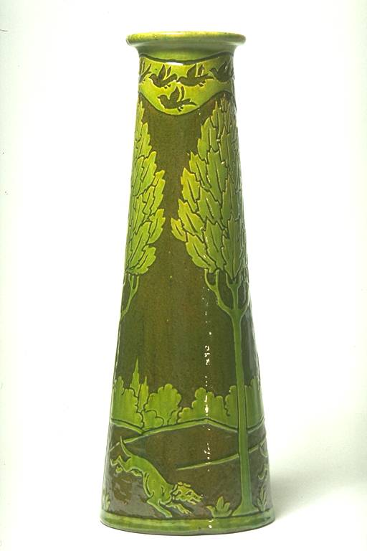 | Αυτό το βάζο μπορεί να ανακτηθεί απαντώντας στην εντολή «βρες πράσινο βάζο»  Η αναζήτηση θα πραγματοποιηθεί σε διάφορες ιστοσελίδες με τη χρήση:  - Μεταδεδομένων υφής για την αναγνώριση του αντικειμένου «βάζου»  - Του χρώματος της εικόνας για την εύρεση «πράσινων» βάζων
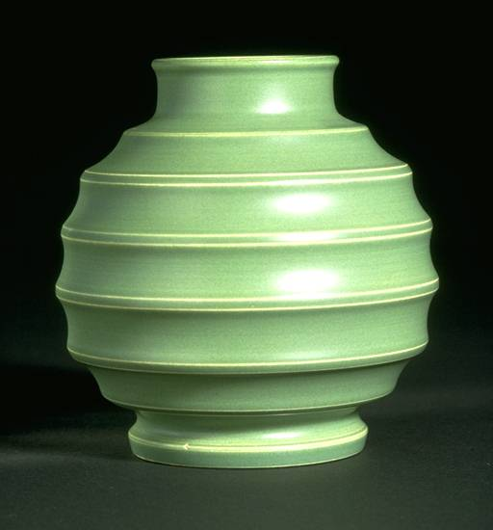
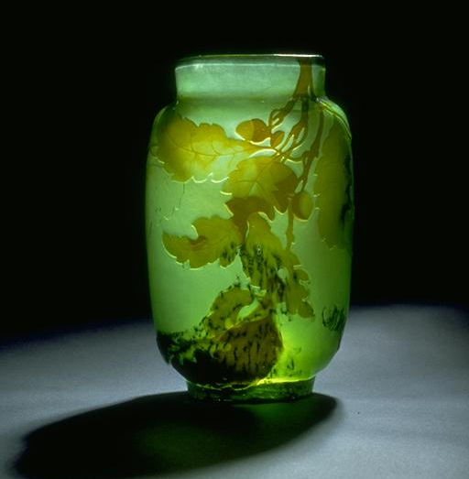

Αυτές οι δύο εικόνες είναι παραδείγματα πιθανών αποτελεσμάτων από μια τέτοια αναζήτηση.

- ο χρήστης έχει τη δυνατότητα να κατηγοριοποιήσει τις διάφορες τεχνικές ζωγραφικής. Το σύστημα θα εκμεταλλευτεί τον κατάλογο χρωμάτων από το Vasari/Marc project για την ακριβή σύγκριση χρωμάτων

Ερευνητές, ιστορικοί τέχνης και συντηρητές μπορούν να αναλύσουν και να συγκρίνουν σε επαγγελματικό επίπεδο έργα τέχνης διασκορπισμένα σε όλο τον κόσμο χωρίς να αφήσουν την άνεση του προσωπικού τους χώρου. Η καλλιτεχνική κληρονομιά θα είναι προσβάσιμη on-line σε ένα μεγάλο αριθμό χρηστών αυξάνοντας έτσι τη γνώση και μειώνοντας το κόστος παραγωγής και έκδοσης εκπαιδευτικού υλικού.

Ένα πιθανό σενάριο χρήσης του Artiste project θα μπορούσε να είναι το παρακάτω: ο ερευνητής αναζητώντας ομοιότητες ανάμεσα στα έργα διαφόρων καλλιτεχνών, επιλέγει μια τυπική περιοχή στο έργο ενός καλλιτέχνη (π.χ στάμνες) και δίνει εντολή στο σύστημα για αναζήτηση του αντικειμένου σε έργα άλλων καλλιτεχνών. Το Artiste εμφανίζει μια λίστα προτεραιότητας όπου ο ερευνητής μπορεί να θέσει τους δικούς του περιορισμούς για μια πιο εξειδικευμένη έρευνα όπως ο περιορισμός στην ημερομηνία. Ανακαλύπτει, έτσι, ότι κάποιος καλλιτέχνης χρησιμοποίησε το ίδιο « καλούπι» για δικά του έργα τέχνης διαφορετικού προσανατολισμού.


ΚΑΤΑΛΟΓΟΓΡΑΦΗΣΗ
Η καταλογογράφηση στοχεύει στην ανάπτυξη τεχνικών για την αυτόματη ταξινόμηση έργων τέχνης με τη χρήση ευρετηρίου εικόνων βασιζόμενο σε αλγόριθμους δημιουργώντας έτσι μια απεικόνιση μεταδεδομένων για κάθε ξεχωριστή κατηγορία εικόνων.
Το project θα μεταβάλλει τις διαδικασίες κατηγοριοποίησης έργων τέχνης. Έχουν ήδη γίνει προσπάθειες για την ευρετηρίαση θεμάτων και αντικειμένων σε πίνακες χρησιμοποιώντας ταξινομικά συστήματα, ωστόσο, η χρήση τους απαιτεί γνώσεις ειδικών και εμπειρία εις βάθος των εν λόγω συστημάτων. Το Artiste project εκμεταλλευόμενο το σχέδιο ευρετηρίασης που προτείνει η AQUARELLE κοινοπραξία, θα δημιουργήσει ένα ευρετήριο συμβατό με τις ήδη υπάρχουσες προδιαγραφές όπως η Ζ39,50. Το Artiste project θα χρησιμοποιήσει τα τεχνικά στάνταρ XML, RDF, και X-link για να επεκτείνει τα ήδη υπάρχοντα βιβλιοθηκονομικά πρότυπα σε ένα πιο δυναμικό και εύκαμπτο σύστημα μεταδεδομένων.
Ως εκ τούτου, αρχειονόμοι και έφοροι μουσείων θα αποθηκεύουν και θα ταξινομούν με μεγαλύτερη ευκολία έργα τέχνης.
Πιθανό σενάριο: ένας εκδότης παράγει ένα εκπαιδευτικό CD-ROM που καλύπτει τεχνικές καλλιτεχνών. Ακολουθώντας τις προτάσεις ενός ειδικού, συγκεντρώνει ένα σύνολο εικόνων με συνδετικό στοιχείο τις παρόμοιες τεχνικές ζωγραφικής. Ο εκδότης τότε χρησιμοποιεί τη βάση μεταδεδομένων για την ανάκτηση σχετικών έργων τέχνης προς σύγκριση.

Στα πλαίσια του Artiste project από τον Ιούνιο του 2001 μέχρι τον Ιούνιο του 2002, ψηφιοποιήθηκαν και ταξινομήθηκαν

- 160,000 φωτογραφίες πινάκων
- 30,000 φωτογραφίες αντικειμένων
- 30,000 φιλμ ακτινών-Χ πινάκων
- 100 σαρώσεις πινάκων

καθώς επίσης αναπτύχθηκε μία βάση δεδομένων με πολυγλωσσική πρόσβαση και δημιουργήθηκαν συντελεστές αναγνώρισης εικόνων.

Η βάση δεδομένων πινάκων περιέχει:

- 15,000 πίνακες on line οι οποίοι ανήκουν σε 1200 μουσεία
- 153,000 επιστημονικά αρχεία φωτογραφικά και ακτινών-Χ
- 110,000 ψηφιοποιημένες φωτογραφίες (6,000 x 8,000 pixels, 12 bits/scan)
- 4000 επιστημονικές μελέτες και αναφορές συντήρησης (200 σε html μορφή)

Συγκεκριμένοι αλγόριθμοι θα επιτρέψουν τις έρευνες για τις παρακάτω κατηγορίες επιστημόνων:

- για συντηρητές (πχ ένδειξη παλαιότητας από ρωγμές)
- για ιστορικούς τέχνης (πχ τεχνικές καλλιτεχνών)


ΑΝΑΖΗΤΗΣΗ

Στόχος της αναζήτησης είναι να αναπτύσσει συνεχή διανεμημένη πρόσβαση σε πολλαπλές συλλογές, καθώς επίσης και να
αναπτύσσει μεθόδους πλοήγησης που βασίζονται στο διανεμημένο περιεχόμενο για συλλογές έργων τέχνης

Το Artiste θα παράσχει συνεχή πρόσβαση στις
πολλαπλές συλλογές που συνδυάζουν τα υπάρχοντα ψηφιακά
πρότυπα βιβλιοθηκών και τις νέες τεχνολογίες (πχ. Z39.50 με RDF). Κάθε ιδιοκτήτης Artiste θα επωφελείται από τη διαχείριση της δικής του βάσης δεδομένων, κρατώντας το περιεχόμενό του υπό έλεγχο. Συγχρόνως θα εκμεταλλεύεται τα πλεονεκτήματα ενός κεντρικού
υπολογιστή τρίτων που θα επιτρέπει μια πραγματική
διαλειτουργικότητα μεταξύ των γκαλερί και των συλλογών.
Πολλαπλές συλλογές θα είναι προσβάσιμες από το desktop του ερευνητή. Το Artiste θα επιτύχει αυτή την ευρεία πρόσβαση μέσω συνδέσεων με το V&A, με την Uffizi, με το National Gallery και με ένα μεγάλο αριθμό μουσείων της Γαλλίας.
Η ολοκλήρωση του περιεχομένου θα επιτευχθεί με την εκμετάλλευση της έννοιας της διανεμημένης σύνδεσης. Αυτό θα δώσει την ευκαιρία να προστεθούν οι συνδέσεις με το περιεχόμενο (και εικόνα και κείμενο) στο χρόνο παρουσίασης. Η πλοήγηση με Artiste μπορεί να προσφέρει πρόσβαση σε δομημένο περιεχόμενο το οποίο δεν ανήκει στον εκάστοτε ενδιαφερόμενο χρήστη
Η διαχείριση των συνδέσεων είναι πολύ απλούστερη με το Artiste. Οι νέες συνδέσεις μπορούν να εφαρμοστούν σε έναν υπάρχοντα πόρο
χωρίς οποιαδήποτε τροποποίηση! Το σύνολο των συνδέσεων θα ταιριάζει στο προφίλ του χρήστη.

Ερευνητές, ιστορικοί τέχνης, συντηρητές και έφοροι
αρχαιοτήτων μουσείων μπορούν να αποτελέσουν το σύνολο των χρηστών της αναζήτησης.

Για παράδειγμα, ένας συντηρητής μετρά το χρώμα ενός μικρού δείγματος ενός έργου για να ψάξει ακριβώς για έργα ζωγραφικής που
περιέχουν τα σημεία της ίδιας χρωστικής ουσίας. Το ταίριασμα εικόνας δίνει ένα hit-list και το ταίριασμα κειμένων διαπιστώνει ότι το χρώμα συσχετίζεται πιθανώς με "πορφυρό" και παρέχει επίσης τις αναφορές στα τεχνικά έγγραφα που έχουν δημοσιευθεί.


ΑΠΟΘΗΚΕΥΣΗ

Στόχος της αποθήκευσης είναι να δημιουργήσει ένα ισχυρό και εξελικτικό ενσωματωμένο περιβάλλον ικανό να διαχειριστεί αποτελεσματικά μια τεράστια συλλογή μεγάλων εικόνων υψηλής ανάλυσης με τη χρήση μιας σχεσιακής βάσης δεδομένων αντικειμένου στη διάθεση εφόρων αρχαιοτήτων μουσείων, ολοκληρωτών συστημάτων
και ερευνητών.

Το μέγεθος μιας αποθήκης έργων ζωγραφικής τέχνης αναμένεται να υπερβεί το ένα terabyte. Οι σχεσιακές βάσεις δεδομένων αντικειμένου θα είναι η λύση για να χειριστούν αυτές τις μεγάλες αποθηκευτικές ενότητες στοιχείων και για να ενσωματώσουν την λειτουργία ανάκτησης βάσης περιεχομένου. Η δυνατότητα της αποτελεσματικής πλοήγησης μέσω του περιεχομένου μιας τεράστιας αποθήκης θα ενισχύσει την εργασία των επαγγελματιών των καλών τεχνών.

Συμπερασματικά, το σύστημα που θα υποστηρίζει το Artiste θα διευκολύνει το χρήστη να:
- συγκρίνει και να ταυτίζει παρόμοιες εικόνες
- έχει εύκολη και γρήγορη πρόσβαση στις πληροφορίες
- κάνει αναζητήσεις με βάση το περιεχόμενο της εικόνας (χρώμα, υφή)
- ανακτά περιεχόμενο και κείμενο ταυτόχρονα
- αναζητεί χρησιμοποιώντας πολυγλωσσικό λεξιλόγιο
- έχει τη δυνατότητα κατοχής ψηφιακού πολυμεσικού περιεχομένου.

ΕΠΕΞΗΓΗΣΗ ΤΗΣ ΔΟΜΗΣΗΣ

Η αρχική σελίδα περιλαμβάνει animation, ήχο και πολύχρωμα γραφικά. Αριστερά της σελίδας αυτής υπάρχει ένα μενού όπου ,επιλέγοντας το, μπορούμε να μεταφερθούμε στις σελίδες
- της επισκόπησης (overview),
- των γεγονότων και δημοσιεύσεων (events & publications) και
- της κοινοπραξίας (consortium).

Στο κέντρο της υπάρχει το λογότυπο του project και οι τέσσερις βασικές ενότητες
- η ανάλυση,
- η καταλογογράφηση,
- η αναζήτηση και
- η αποθήκευση.

Επίσης, στο κέντρο υπάρχουν οι επιλογές «επικοινωνία» (contact) με τους επιστήμονες ,οι οποίοι ασχολούνται με το σχέδιο καθώς και σύνδεση με τον κατασκευαστή της ιστοσελίδας (interactive labs).

Επιλέγοντας τη σελίδα:
- της «επισκόπησης», προβάλλονται πληροφορίες σχετικές με τους φορείς, την ίδρυση, τη χρηματοδότηση και τις κατευθυντήριες γραμμές του σχεδίου.
- των «γεγονότων και δημοσιεύσεων», παρουσιάζονται όλες οι τελευταίες εξελίξεις σχετικά με το project καθώς και του «συλλόγου υποστηρικτών του Artiste project ».Οι εν λόγω ανακοινώσεις παρέχονται σε μορφή αρχείων .DOC , PDF και power point.
- της «κοινοπραξίας», παρουσιάζονται οι φορείς που ανέλαβαν να διεκπεραιώσουν το σχέδιο.

Περνώντας στο κεντρικό μενού της ιστοσελίδας διακρίνουμε τις προαναφερθείσες σελίδες της ανάλυσης, της καταλογογράφησης, της αναζήτησης και της αποθήκευσης.
Κάθε μια από αυτές τις σελίδες αντιπροσωπεύει το αντίστοιχο μέρος του Artiste project και χωρίζεται σε τέσσερα μέρη:
- το σκοπό (objective)
- τις λειτουργίες (functionalities)
- τους χρήστες (users) και
- και το σενάριο (scenario): παρουσιάζονται παραδείγματα για την κατανόηση του προγράμματος.

Στη σελίδα επικοινωνίας (contact) παρουσιάζονται στοιχεία των επιστημόνων που συνεργάζονται στο σχέδιο Artiste. Συγκεκριμένα παρατίθενται:
  - ο φορέας στον οποίο ανήκουν
  - ο τόπος εργασίας,
  - τα τηλέφωνα επικοινωνίας,
  - το fax και
  - η ηλεκτρονική διεύθυνση.

Ένα επιπλέον στοιχείο αυτής της σελίδας είναι η δυνατότητα διασύνδεσης με τις ιστοσελίδες των ιδρυμάτων και των τεχνικών εταιρειών στις οποίες ανήκουν οι επιστήμονες που συνεργάζονται στο σχέδιο.

Επίσης από την αρχική σελίδα του Artiste μπορούμε να ενημερωθούμε για τις δραστηριότητες του interest user’s group (AIUG) όπου οι ενδιαφερόμενοι μπορούν να παρακολουθούν τις εξελίξεις της ομάδας από τα δελτία τύπου που παρατίθενται. Στη συγκεκριμένη σελίδα προσφέρονται για τους τυχόν ενδιαφερόμενους και πληροφορίες για την υπεύθυνη συνεργάτιδα του AIUG Margaret Cecil-Wright.

